05. Biologie myokardu

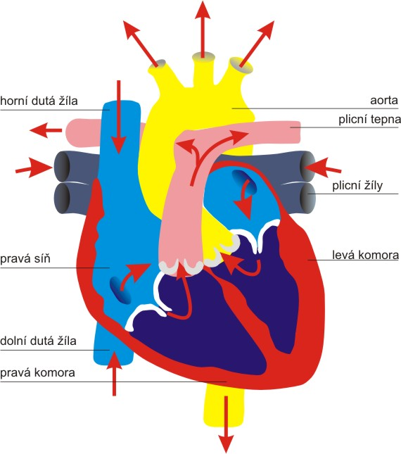

# Krev

* může své základní funkce v organizmu plnit jenom za podmínky, že v organismu obíhá
* je nestlačitelná
* protéká srdcem jednosměrně

Uzavřený okruh kardiovaskulární soustavy se dělí na dva nestejně velké dílčí okruhy

# Velký a malý oběh

## Malý oběh (plicní oběh)

= stará se o zajištění okysličení krve

= napojuje se na pravou komoru srdeční a tvoří jej plicní tepna, její větve, poměrně široké arterioly, bohatě větvené plicní kapiláry, postupně se spojující plicní venuly a konečně čtyři plicní žíly, které ústí do levé srdeční síně

* vede z pravé srdeční komory do plic
* z plic do levé srdeční síně

## Velký (tělní, systémový) oběh

= stará se o přísun krve do celého těla

* vede z levé srdeční komory přes aortu ven do těla
* je zakončen horní a dolní dutou žílou, která vede do pravé srdeční síně

= navazuje na levou komoru a sestává z aorty, větších a menších arterií, poměrně dlouhých a úzkých arteriol, hustě se rozvětvující kapilární sítě, venul a postupně se spojujících žil, jež konečně jako horní a dolní dutá žíla vracejí krev do pravé srdeční síně

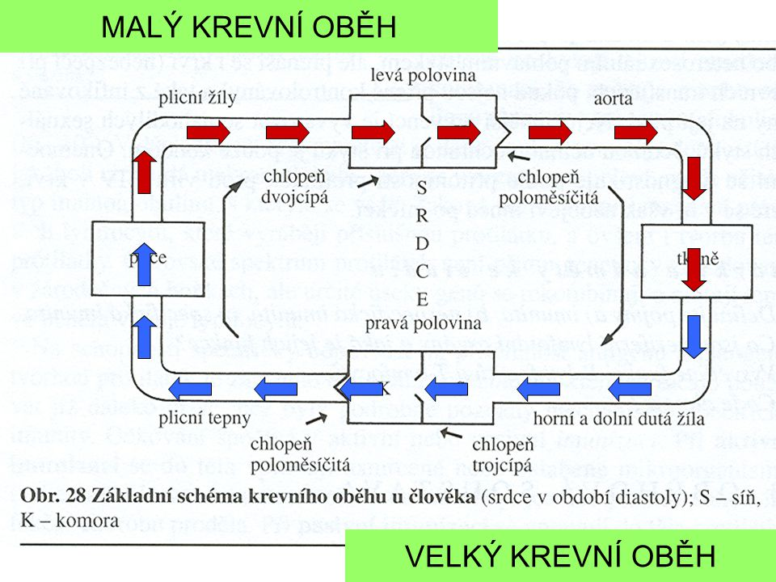

# 4 Základní vlastnosti myokardu

1. automacie - srdce pracuje za vhodných podmínek i po vynětí z organismu (srdce králíka), a to spontánně, bez umělého dráždění; má tedy schopnost automaticky vytvářet vzruchy v pravidelném rytmu (rytmicita)
2. vodivost - vzruch jednou vzniklý se převádí na ostatní oblasti a oddíly srdce
3. dráždivost - proužek myokardu, který nejeví spontánní činnost, anebo tepající srdce v období diastoly lze podráždit elektrickým podnětem určité velikosti, a tak vybavit jeho stah
4. stažlivost - schopnost reagovat na podráždění stahem určité velikosti; velikost stahu je závislá např. na intervalu, který uplynul od předchozího stahu

Činnost každého srdečního oddílu se projevuje pravidelným, rytmickým střídáním stahu (systoly) a ochabnutí, relaxace (diastoly). Systola síní trochu předchází systolu komor, která časově spadá do začátku síňové diastoly. V pravé síni se nachází sinus venosus (pro nás pacemaker = udavatel kroku), který samočinně generuje v pravidelných intervalech vzruchy, které se šíří na ostatní oddíly srdce a vyvolávají postupně jejich stah.

## Další důležité poznámky

* srdeční sval = myokard = typ sarkomerické svaloviny
* srdce = dutinový sval (4 pracovní dutiny) = 2 síně a 2 komory
* srdce se rytmicky smršťuje (kontrahuje) a ochabuje (relaxuje)
  + kontrakce a relaxace se rytmicky střídá
* krev protéká jednosměrně
  + jednosměrnost toku krve je zajištěna chlopenním aparátem
* v síních jsou chlopně jen na výtokovém ústí (výstup)
* komory mají chlopně na vtokovém ústí (cípaté) (vstup) i na výtokovém ústí (poloměsíčité) (výstup)

## Systola a diastola

### Systola

= vypuzování krve ven do oběhu

* je děj aktivní - silou kontrakce vláken myokardu roste v srdeční dutině tlak a krev je ze srdeční dutiny vypuzována

### Diastola

= plnění srdeční dutiny krví

* je děj pasivní - nedochází k nasátí krve

# Srovnání s kosterním svalem

## Morfologické rozdíly

|  |  |
| --- | --- |
| Kosterní sval | Myokard |
| Svazek paralelně probíhajících válcovitých mnohojaderných vláken | Mnohojaderná větvící se vlákna, různé délky a tloušťky, forumující stěnu srdečních dutin |
| vlákna jsou navzájem velmi dobře elektricky izolována | vlákna a buňky navzájem velmi dobře elektricky komunikují (pomocí nízkoodporových můstků = gap junctions) |
| tvar vláken je monotóní, liší se jen tloušťkou a tvarem | značná polymorfie (heterogenita) ve tvaru vláken (buněk) |
| systém transversálních tubulů a terminálních cisteren formuje triady | vztah t-tubulů a depositních částí sarkoplasmatického retikula je nepravidelný; triády chybí |
| délka sarkomery je cca 2.2µm | délka sarkomery je cca 1.8 µm |
| bohatší na sarkoplasmatické retikulum | chudší na sarkoplasmatické retikulum |
| svazek vláken je spojen zpravidla na obou stranách do vazivové struktury - šlacha; vyjímkou jsou svěrače a kruhové svaly (oční a ústní) | jednotlivá vlákna se větví a spojují se na čele tzv. interkalárními disky; ty zajišťují jednak mechanickou pevnost a dále obsahují vysokou koncentraci GJ |





## Rozdíly v mechanismu spuštění elektrické aktivity

Kosterní sval - čeká na signál z terminálu somatického motorického vlákna (od nervu)

Myokard - vzruchy vznikají ve specializovaných buňkách (pacemakerových) a šíří se z jednoho vlákna na druhé.

## Rozdíly v elektrofyziologických projevech

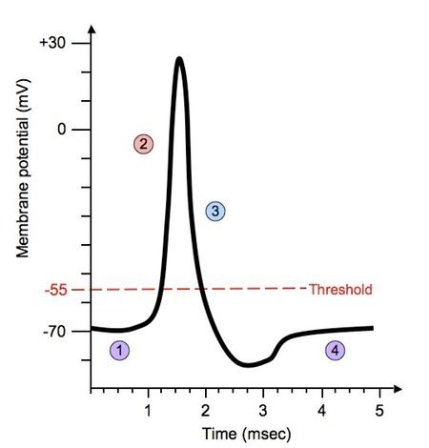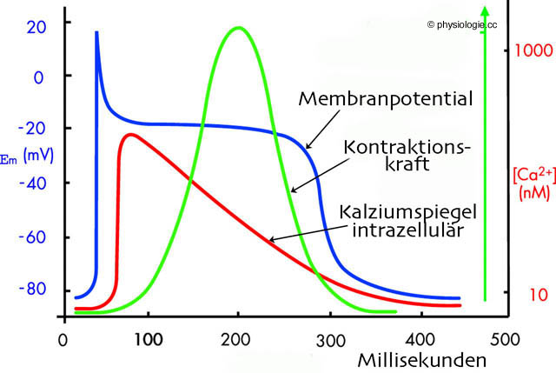

## Rozdíly v elektrických vztazích svalových buněk

## Rozdíly v hospodaření s aktivátorem stahu (Ca2+)

Kosterní sval stimulovaný v roztoku bez Ca2+ dokáže přežít až desítky minut - jsou vidět svalová trhnutí i po odumření

Myokard stimulovaný v roztoku bez Ca2+ exponenciálně ztrácí sílu kontrakcí až do vymizení

## Rozdíly v bezprostřední potřebě kyslíku k činnosti

Kontrakce kosterního svalu v roztoku bez kyslíku slábnou pozvolna (práce na kyslíkový dluh)

Kontrakce myokardu slábnou během několika stahů a průběh kontrakce se deformuje = především se zpomaluje fáze relaxace

# Metabolismus myokardu

V klidu:

* ⅔ mastné kyseliny
* ⅓ cukerné látky (glukóza, laktát)

Při fyzickém zatížení:

* převažují cukerná látky, zejména laktát, glukóza a aminokyseliny

Při nadměrné produkci ketolátek (hladovění, diabetes) převážně acetoacetát

Klíčovou látkou srdečního metabolismu je kyslík; veškeré reakce probíhají aerobně

# Buňky myokardu

## Kardiomyocyty

= svalové buňky sarkomerického typu

1. pracovní kardiomyocyty - generují sílu srdečního svalu
2. specializované kardiomyocyty
   1. pacemakerové = způsobilé produkovat vzruchy
   2. sloužící k rozvodu vzruchové aktivity

## Vazivové buňky

1. fibrocity (skelet srdeční a chlopenní aparát)
2. fibroblasty (oblasti nodální tkáně)
3. cévní stěna

## Kardiocyty

* převážně v síních
* endokrinně aktivní (produkují mimo jiné atropeptiny)

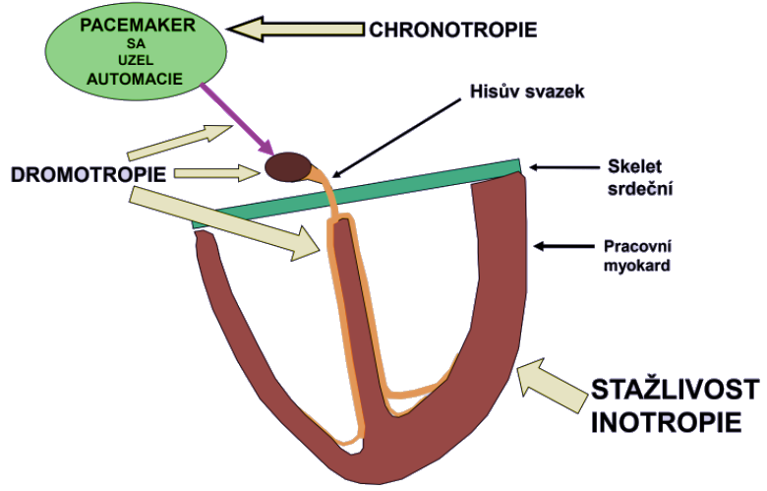

# Srdeční výdej (minutový objem srdeční, MOS)

= množství krve vypuzené jednou komorou do příslušné části oběhu za zvolený časový úsek (obvykle 1 minuta)

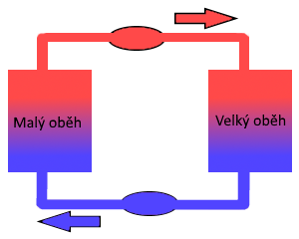

Normální poměr srdečního výdeje:

* 5 litrů/min z/do velkého oběhu
* 5 litrů/min z/do malého oběhu

Poměr je tedy 5/5 litrů/min

Pokud je tento poměr porušen, dochází k problémům

Pokud je výdej levé komory menší než pravé → krev se hromadí před levou síní a v plicích → vzniká plicní otok.

Pokud je výdej pravé komory menší než levé → krev se hromadí na periferii → otok jater (například)

## Výpočet

SV [l/min] … srdeční výdej

f [tepů/min] … frekvence

SO [ml/min] … systolický objem

Klidová frekvence se pohybuje v rozmezí 60 - 80 tepů/minutu

Klidový systolický objem má rozměr 60 - 80 ml/minutu

Skutečná velikost SV je závislá na řadě dalších parametrů - výška, hmotnost, pohlaví, věk, trénovanost, zdravotní stav…)

## Srdeční index

= určuje se jako srdeční výdej připadající na m2 tělesného povrchu; tělesný povrch se určuje obtížně a proto je možné užit tzv. nomografického určení tělesného povrchu (podle různých parametrů) pro příslušné pohlaví a věkovou skupinu

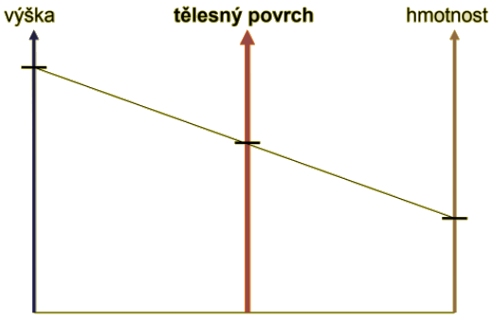

### Výpočet

SI [l/m2] … srdeční index

SV [l/min] … srdečný výdej

tělesný povrch [m2]

Příklad:

tělesný povrch dvacetiletého muže hmotnosti 70 kg je cca 1.7m2

Příklad:

přiměřeně trénovaný muž vykazuje SI:

Srdeční index roste přibližně do 20 roku jedince, pak začne klesat až do konce života.

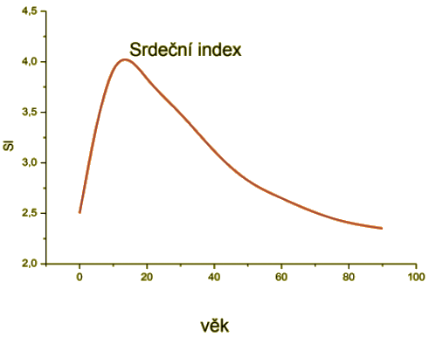

# Průtok krve

* rychlost proudu krve v určité části řečiště závisí na úhrnné ploše, kterou krev protéká
* s rostoucím průřezem klesá rychlost pohybu krve

průtok je funkcí čtvrté mocniny poloměru

relativně malé změny průměru cévy způsobují významné změny v průtoku

* vazokonstrikce = řízené zúžení cévy → pokles průtoku
* vazodilatace = řízené rozšíření cévy → zvýšení průtoku

# Laminární a turbulentní proud krve

## Laminární proudění (přímočaré)

= částice kapaliny se pohybují ve vzájemně rovnoběžných vrstvách, aniž by se navzájem mísily

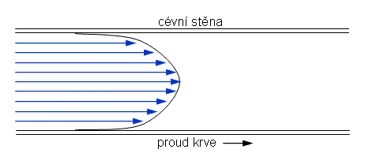

* v trubici (cévě) má malou rychlost, která pomalu stoupá od okraje ke středu trubice, kde je největší
* příčinou stoupající rychlosti ke středu je fakt, že u stěn vzniká veliké tření → nižší rychlost
* zůstává zachováno až do kritické rychlosti, kdy se mění na proudění turbulentní
* pravděpodobnost přechodu na turbulentní proudění je ovlivněna kromě rychlosti proudění ještě průměrem trubice (cévy), viskozity a hustoty kapaliny
* pružnost cévních stěn zvyšuje jeho stabilitu

## Turbulentní proudění (vířivé)

= při proudění dochází k turbulencím (něco jako vracející se proud u jezu)

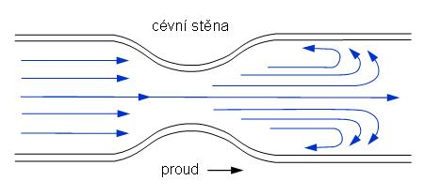

* mohou být způsobeny větvením cév, nebo nehomogenitou jejich stěn
* způsobují vibrace cévních stěn → vznik slyšitelných šelestů

## Pohyb krve

= krev se pohybuje po tlakovém spádu gradientu

## Tlakový gradient v krevním řečišti

= tlakový gradient vzniká díky srdeční práci

V době ejekční fáze systoly vzniká tlakový gradient - je generovaný samotným srdcem

V období diastoly (srdce relaxuje) je tlakový gradient generován periferním odporem

V době diastoly jsou uzavřeny chlopně mezi tepnou a srdeční komorou a přímá srdeční práce s na produkci tlakového gradientu nepodílí

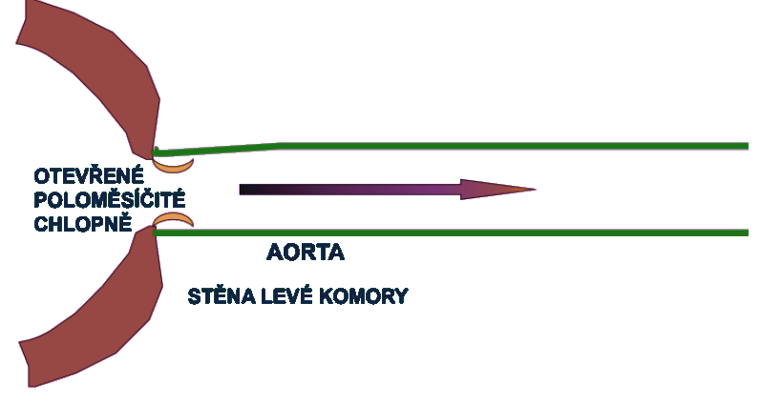

Během komorové systoly je přímím zdrojem tlakového gradientu kontrakce myokardu (přímá srdeční práce)

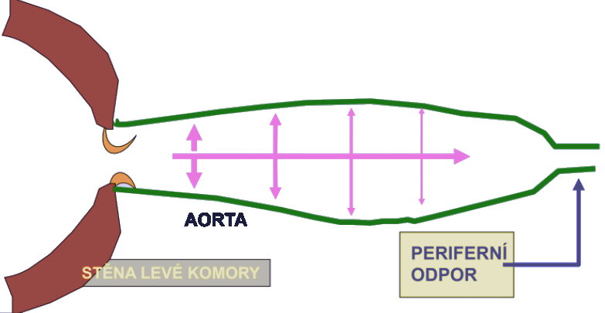

Mezi stěnou levé komory a tepnou s periferním odporem se nachází elastická tepna, do které se nahrne velké množství krve, které nestačí projít přes periferní odpor. Část kinetické energie se uplatní jako síla (tlak) na stěny elastických pružných tepen. Tím dochází k vakovitému pasivnímu rozepětí stěny aorty a jejích velkých větví.

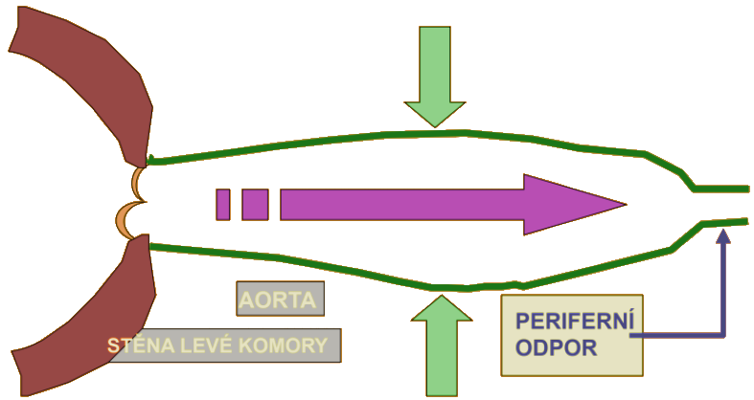

Po ukončení systolické fáze srdce relaxuje. Uzavřou se poloměsíčité chlopně a energie uložená do pružného rozepjetí aorty způsobuje návrat stěn do původní polohy. Tím je v době diastoly vytlačována krev a zachován gradientní tlak.